Поурочный план

Раздел долгосрочного плана: Раздел 3  Обработка информации в электронных таблицах |  |  |  | Школа: ОСШ им. М.Маметовой  Класс: 8 «Б»
Дата: 14.12.2018г. |  |  |  | ФИО учителя: Касымова Е.Б.
Тема урока |  | Встроенные функции
Цели обучения |  | 8.2.2.3 – обучающиеся должны использовать встроенные функции для решения задач с применением электронных таблиц
Цели урока |  | Знают про встроенные функции (математические, статистические, логические) в MSExcel для решения задач.  Определяют значения встроенных функции  Создают документы в электронных таблицах с применением встроенных функции.
Критерии оценивания |  | Все знают про встроенные функции.  Большинство определяют значения встроенных функции для решения задач.  Некоторые могут создавать документы
Языковые цели |  | Учащиеся могут объяснить и рассказать о правильном использовании встроенных функции для решения задач с применением электронных таблиц.  Предметная лексика и терминология:  функция, СЧЕТ, ЕСЛИ, СЧЕТЕСЛИ, СУММЕСЛИ  Серия полезных фраз для диалога/письма  функция СЧЕТ выполняет …  функция СЧЕТЕСЛИ необходима для подсчета …  функция СУММЕСЛИ применяется для …
Привитие ценностей |  | «Общество всеобщего труда» через организацию работы, направленной на раскрытие творческого потенциала и сотрудничество учеников в группах.  Академическая честность: уважение идей и мыслей других людей, заключающееся в соблюдении принципов академической честности.  Обучение на всю жизнь
Межпредметные связи |  | Математика
Предварительные знания |  | Электронные таблицы и графическое представление в электронной таблице
Ход урока
Этапы урока | Запланированная деятельность на уроке |  |  |  |  | Ресурсы
Начало урока  0-5 мин.  5-10мин | - Актуализация знаний  Организационный момент.  Создание коллаборативной среды. Учитель бросает мяч ученику, ученик ловит говорит свое имя и одно слово прилагательное с той же буквы, что и имя.  Учитель раздает «Лист оценивания», где есть шкала с этапами урока и знакомит с критериями оценивания. Это поможет учителю выявить уровень активности учеников на уроке.  (Инд.раб) Для повторения пройденных тем используется метод «Чистая доска». На доске пишутся ключевые слова, ученики говорят ассоциации, определения, правила связанные с этими словами.  Дескрипторы:  - знают ключевые слова  - правильно формулируют определения  - понимают значения  Формулировка темы и целей урока. |  |  |  |  | Презентация,  мячик
Середина урока  10-20мин  20-27мин | Изучение нового материала.  Показ презентации  Показ видео с портала bilimlend.kz  Парная работа. Парам раздаются флипчарты, опираясь на видео и учебник они должны объяснить новую тему.  Дескрипторы:  - знают правила оформления флипчарта  - рассказывают об основных понятиях в теме |  |  |  |  | Презентация  bilimlend.kz  Флипчарты, маркеры
 | Парная работа с текстом.  Изучите раздаточный материал, отметьте ключевые моменты, и заполните таблицу:  Выделите математические, статистические, логические функции. Назовите и напишите синтаксис написания функции.  Дескриптор:  - изучает и выделяет основные моменты текста |  |  |  |  | Слайд 6,7,8,9
20-27мин |  |  |  |  |  | Слайды 11-12
27-37мин | Задание: Заполнить таблицу заработной платы работника используя функции. Подтвердить выдачу премии словами «Выдать/Нет» при условии  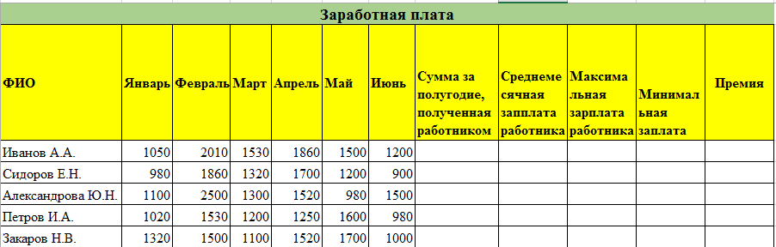  Дескриптор: Выполняет простые вычисления, используя встроенные функции в электронных таблиц. |  |  |  |  | Слайды 13-14  MS Excel
Конец урока 3 мин | - Рефлексия:Учащиеся отвечают на вопросы для закрепления темы и обратной связи учителю |  |  |  |  | Слайд 15  Стикеры
Дифференциация – каким образом Вы планируете оказать больше поддержки? Какие задачи Вы планируете поставить перед более способными учащимися? |  |  | Оценивание – как Вы планируете проверить уровень усвоения материала учащимися? |  | Здоровье и соблюдение техники безопасности
Учащимся которые затрудняются в выполнении самостоятельных заданий, учитель оказывает помощь. Интерактивное обучение. Дифференциация в последовательном выполнении заданий |  |  | обратная связь учителя, самооценивание, взаимооценивание |  | Соблюдать технику безопасности при работе за компьютером.
Рефлексия по уроку

Были ли цели урока/цели обучения реалистичными?
Все ли учащиеся достигли ЦО?
Если нет, то почему?
Правильно ли проведена дифференциация на уроке?
Выдержаны ли были временные этапы урока?
Какие отступления были от плана урока и почему?
Общая оценка

Какие два аспекта урока прошли хорошо (подумайте как о преподавании, так и об обучении)?
1:
2:
Что могло бы способствовать улучшению урока (подумайте как о преподавании, так и об обучении)?
1:
Что я выявил(а) за время урока о классе или достижениях/трудностях отдельных учеников, на что необходимо обратить внимание на последующих уроках?

